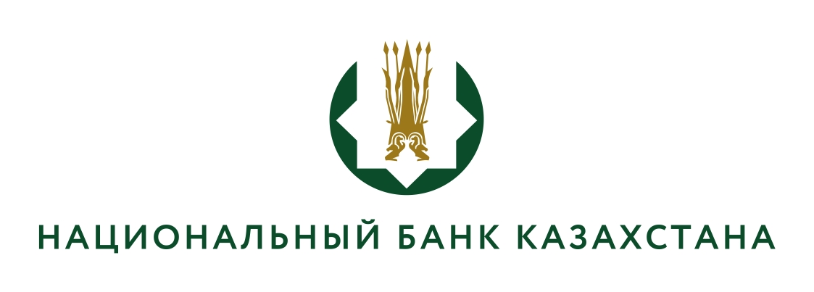

Список кандидатов, допущенных к собеседованию

(протокол заседания конкурсной комисии №2 от 19.08.2025г.)

Допустить к собеседованию следующих кандидатов на занятие вакантной должности главного специалиста управления стратегии и архитектуры кибербезопасности Департамента безопасности Национального Банка Республики Казахстан:
- Ахметханову Камшат Советкалиевну;
- Абилова Алихана Болатовича;
- Асатай Мардана Кунанбайұлы;
- Камирова Рустема Тлемысовича;
- Кожикова Рахметтоллу Талгатовича;
- Мамбетова Абзала Адиловича.

